АДМИНИСТРАЦИЯ ЮРЬЕВЕЦКОГО МУНИЦИПАЛЬНОГО РАЙОНА
ИВАНОВСКОЙ ОБЛАСТИ

ПОСТАНОВЛЕНИЕ
от 31.05.2024 № 236
г. Юрьевец

Об утверждении Дизайн - кода города Юрьевец по размещению вывесок

В соответствии с Федеральным законом от 06.10.2003 № 131-ФЗ «Об общих принципах организации местного самоуправления в Российской Федерации», Правилами благоустройства и санитарного содержания территории Юрьевецкого городского поселения, утвержденных решением Совета Юрьевецкого городского поселения от 30.10.2017 № 36 и в целях обеспечения формирования благоприятной архитектурной и информационной среды, равных возможностей для участников рынка товаров и услуг администрация Юрьевецкого муниципального района,

постановляет:

- Утвердить Дизайн-код туристического центра города Юрьевец по размещению вывесок согласно Приложению.
- Определить, что требования Дизайн-кода по размещению вывесок туристического центра города Юрьевец являются обязательными для индивидуальных предпринимателей и юридических лиц, осуществляющих коммерческую деятельность.
- Установить, что вывески, на которые выданы разрешения, на территории туристического центра города Юрьевец до дня вступления в силу настоящего постановления, подлежат приведению в соответствие с требованиями Дизайн — кода города Юрьевец по размещению вывесок в течение года со дня вступления в силу настоящего постановления.
- Управлению муниципальной службы, кадровой работы, архивного дела (Кирпичев С.С.) разместить настоящее постановление на официальном сайте администрации Юрьевецкого муниципального района.
- Контроль за исполнением настоящего постановления возложить на
заместителя главы администрации по вопросам архитектуры и градостроительства Кнутову Е.Н.

Глава Юрьевецкого муниципального района С.В. Жубаркин

Приложение
к постановлению администрации
Юрьевецкого муниципального
района № 236 от 31.05.2024

Указатели
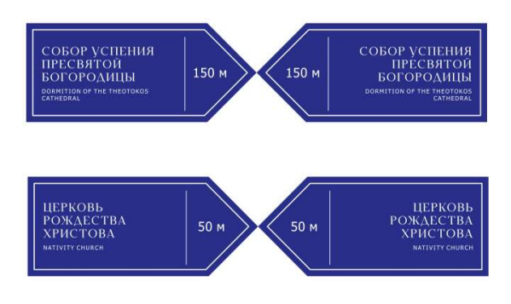
Охранные таблички
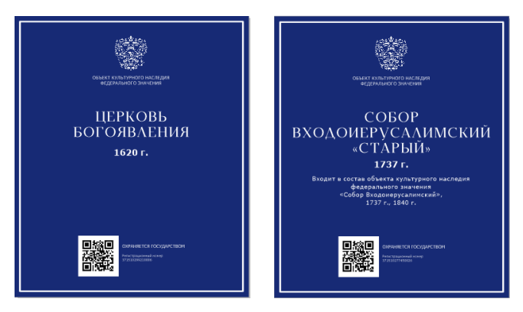
Вывески
